Муниципальное общеобразовательное учреждение
«Средняя общеобразовательная школа № 18 имени Подольских курсантов»

Исследовательская работа:
« История возрождения Храма Успения Пресвятой Богородицы»
( село Щапово)

Выполнила : ученица 4-б класса
Блашенкова Мария

Руководитель: Бурилова Татьяна Николаевна

Г.о. Подольск

Содержание.
1. Введение.
2. Основная часть.
2.1 История создания Храма.
2.2 Период разрушения
2.3 Период возрождения
2.4 Настоятель Храма
2.5 Святыни Храма
2.6 Воскресная школа
3. Заключение.
4. Источники информации.

1. Введение.
Темой моей работы является история разрушения , возрождения и современная жизнь Храма Успения Пресвятой Богородицы в селе Щапове. Я выбрала именно этот храм, так как мы всей семьей являемся прихожанами этого храма уже 7 лет. Настоятель храма отец Георгий – духовник нашей семьи. Мы с моей младшей сестрой Варей посещаем Воскресную школу при храме с 4 лет, участвуем в спектаклях в воскресной школе, ездим в паломнические поездки и уже два раза принимали участие в богослужении с остальными ребятами нашей воскресной школы.
Храм Успения Пресвятой Богородицы очень дорог мне, именно поэтому я его выбрала для данного исследования. В храме я встречаю людей, который восстанавливали и помогали всячески его благоустроить, это пример для подражания для меня.
Цель моего исследования - узнать историю образования храма, описать периоды, когда храм был разрушен и период его возрождения, и современную жизнь.
Задача: передать атмосферу удивительной благодати и счастья, которое я испытываю, посещая наш храм.

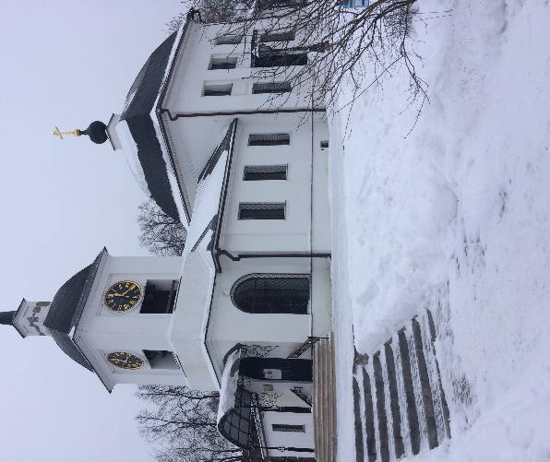
2. Основная часть
2.1 История создания Храма
В Москве, в Архиве древних актов, хранятся рукописные сборники – Писцовые книги. В одной из них – запись 1607 года, упоминающая «село Александровское в Молоцком стане Московского уезда». После окончания в 1612 году Смутного времени боярин Василий Петрович Морозов закладывает в своей вотчине в честь победы над поляками новое село, где на высоком месте, над речкой Лубенкой ставит церковь в честь Успения Пресвятой Богородицы. Изначально церковь была деревянной.
В 1627 году Морозов отдает Александрово в качестве приданого своей дочери Марии, вышедшей замуж за Андрея Васильевича Голицина. В 1646 году селом стал владеть сын Голицыных – Иван. В 1677 году село вновь переходит к Морозовым.
В 1754 году Александровым владеют Иван Кондратьевич и Владимир Михайлович Грушевские. Сын последнего, Василий Владимирович, на месте деревянной церкви строит каменную, которая была освящена 14 августа 1779 года. Из старой церкви перенесли сосуды, книги, иконы. В куполе нового храма были написаны изображения апостолов и чудеса Господа нашего Иисуса Христа. Иконостас был выкрашен и позолочен; храмовая икона Успения – из старой церкви Морозовы.

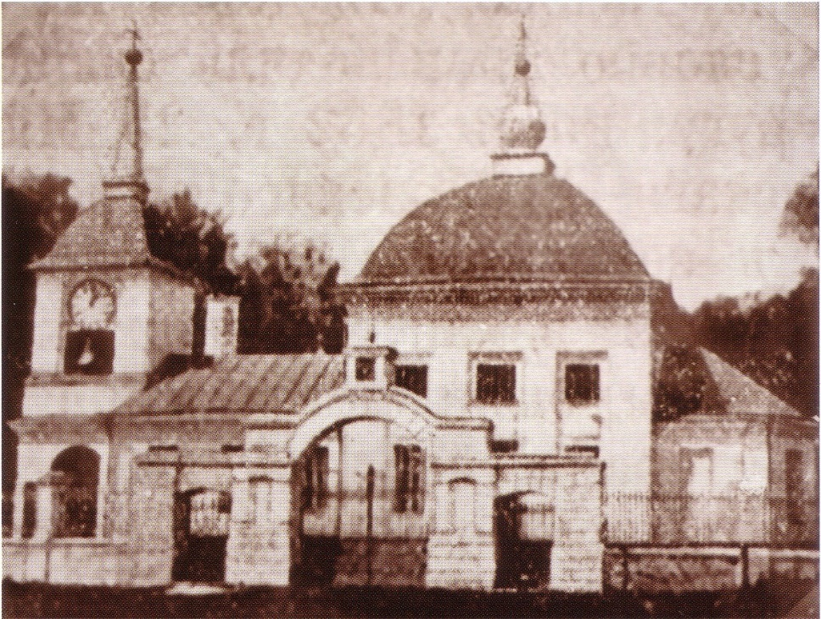
В апреле 1815 года Александрово было продано бригадиру Ивану Степановичу Арсеньеву. Свидетелем купчей был дядя А.С.Пушкина, Василий Львович Пушкин. Вскоре село было отдано в приданое дочери Арсеньева, троюродной сестрой которого была Мария Михайловна Арсеньева – мать поэта М.Ю.Лермонтова. Впоследствии именно Евдокия Арсеньева пристроит к церкви Успения Пресвятой Богородицы придел святого мученика Иоанна Воина. Вот как он выглядит в настоящее время.
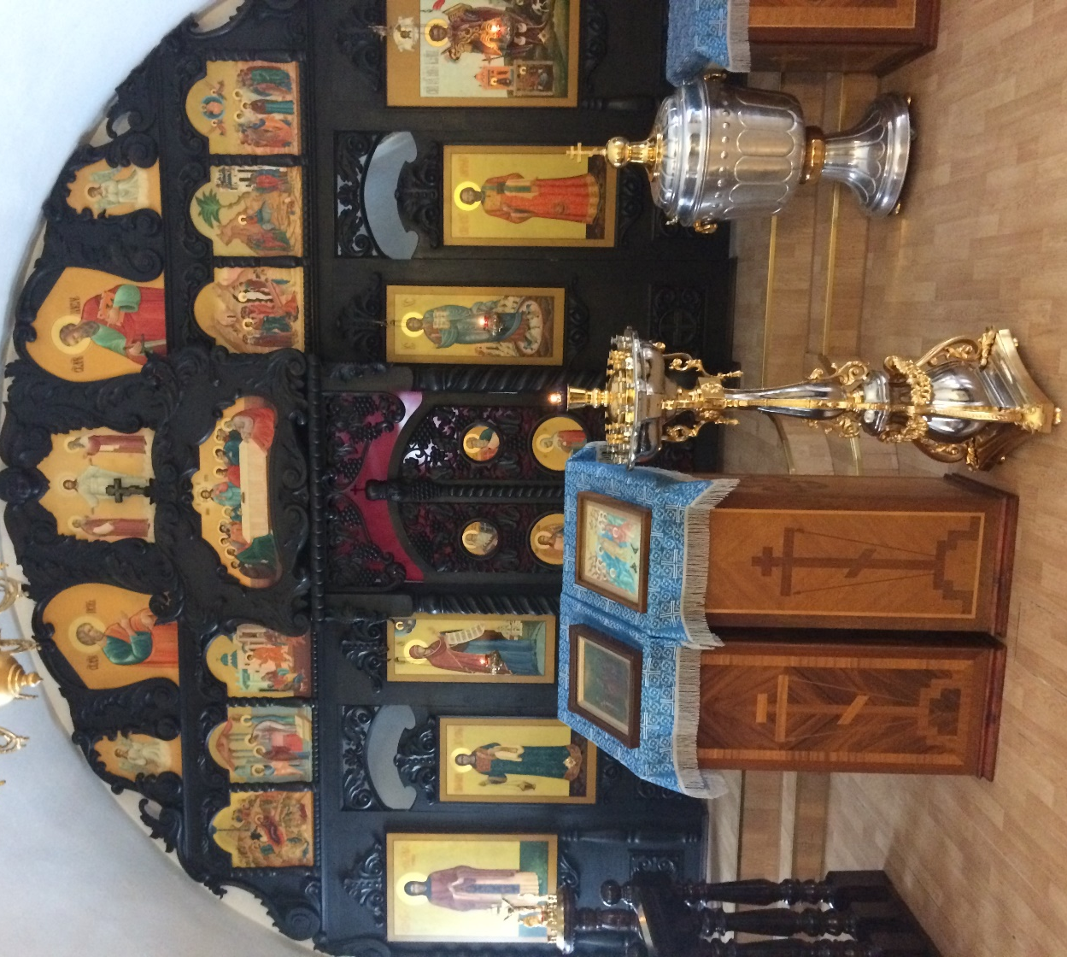
В марте 1889 года помещичья усадьба был куплена московским фабрикантом Ильей Васильевичем Щаповым (1846-1896). За 40 лет, прошедших после смерти А.И.Арсеньевой, церковь обветшала. И. В. Щапов первым делом отреставрировал её. На звоннице установил куранты- часы с боем, которые специально заказал из Англии. Их механизм и до сих пор исправно работает. Вторым делом — пристроил к храму уютный деревянный флигель, где устроил при церкви богадельню для бездомных старушек. И. В. Щапов построил для причта два деревянных дома на каменных фундаментах. В 1892 Московским Кирилло-Мефодиевским братством в селе Александрово была открыта церковно-приходская школа для мальчиков (ныне воскресная, здание сохранилось), каменное здание для которой построил Щапов (сейчас в этом здании приходской дом). В школе обучалось до 200 детей. Он «спонсировал» строительство каменного домика для «группы продлённого дня», в которой оставались ученики церковно-приходской александровской школы.
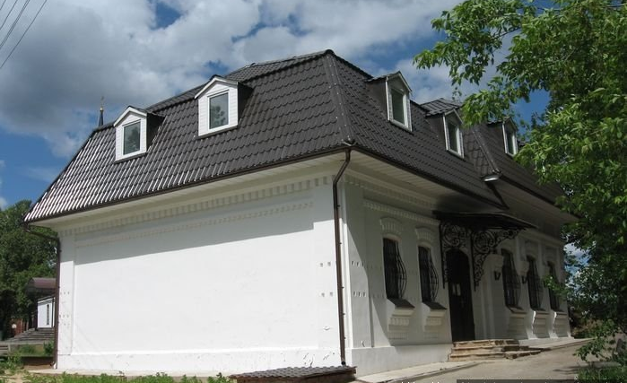
2.2 Период разрушения
С приходом советской власти, безбожники стали уничтожать и разрушать церкви в нашем районе. Храм Успения Пресвятой Богородицы в 1929 храм закрыли, а все иконы, колокола и прочее убранство сожгли. Чудом уцелела лишь одна икона Успения Пресвятой Богородицы, которую сохранила прихожанка храма, будучи ещё молодой девушкой.
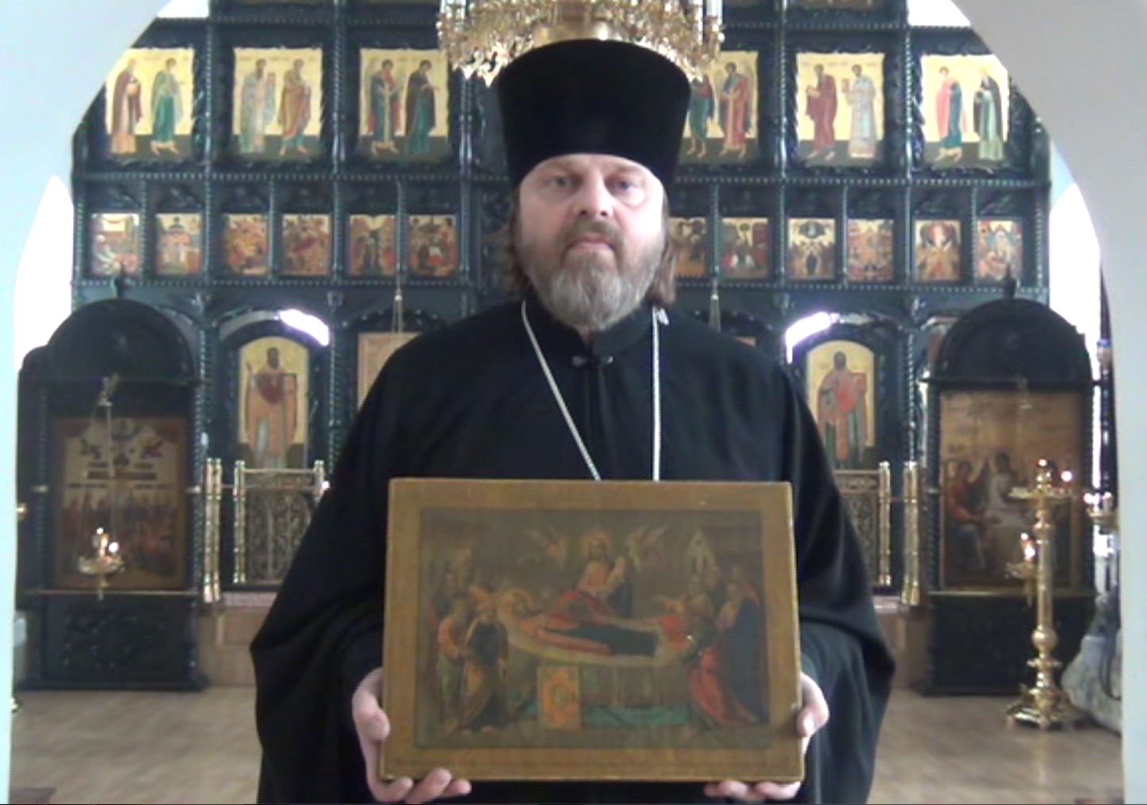
Сейчас в это сложно поверить, но храм в течении десятилетий использовали под кузницу, мастерские.
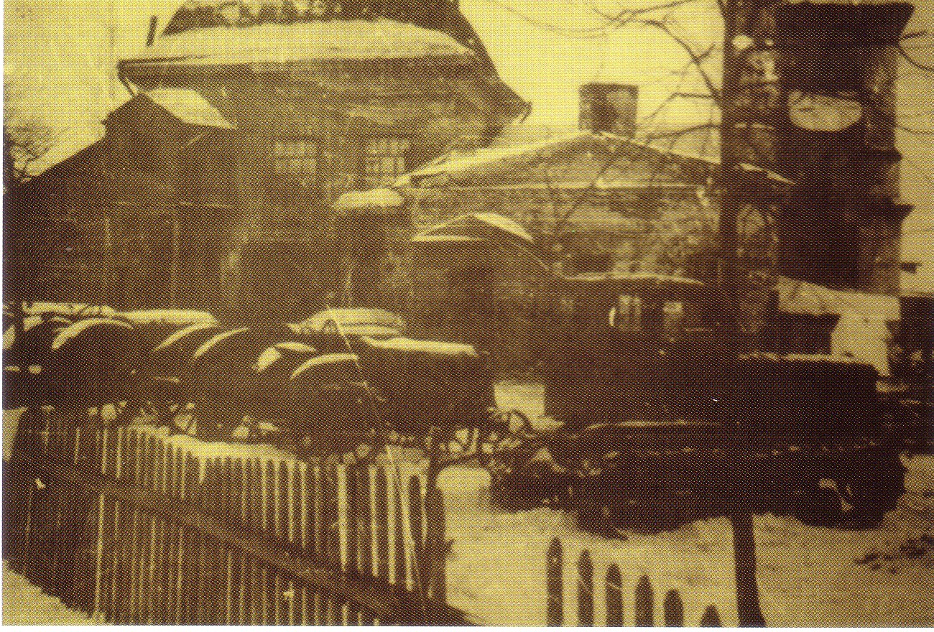
Храм использовали как хранилище минеральных удобрений, которые были рассыпаны по всему храму, от испарений которых осыпались все фрески. От его первоначального убранства сохранились лишь фрески под куполом.
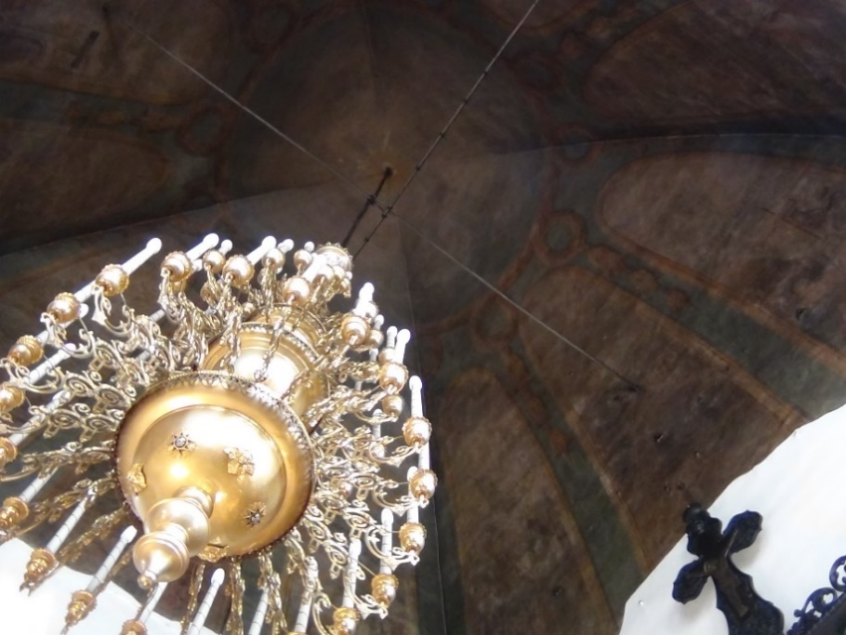

2.3. Период возрождения
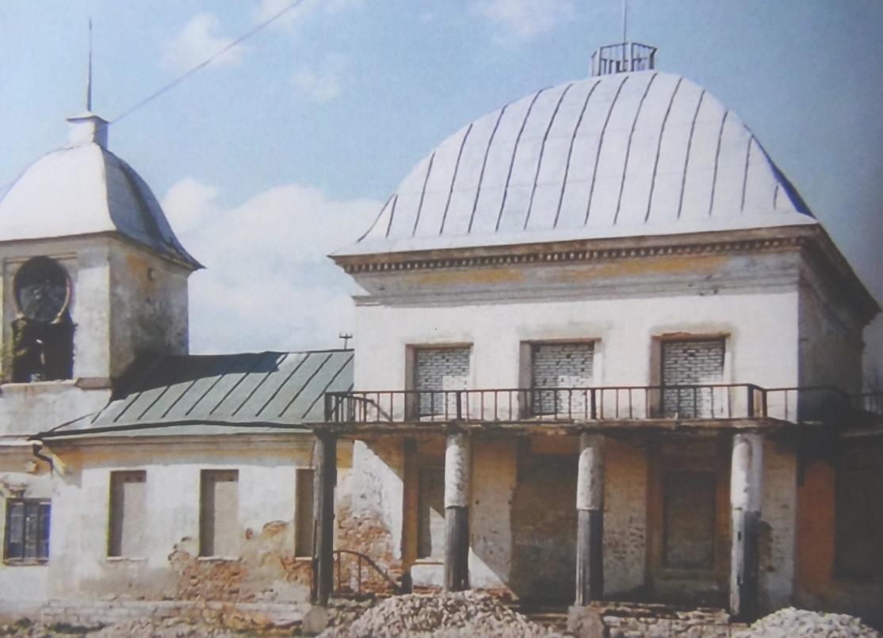
В 80 хх годах 20 века Храм Успения Богородицы выглядел таким образом. Сравнивая здания храма в настоящее время, мне даже сложно представить, что всего 35 лет назад наш храм был практически разрушен.
В середине 80-х годов директором агрофирмы «Щапово» Маратом Марковичем Бойновичем была начата реставрация здания храма для устроения в нем концертного зала. Марат Маркович рассказывал прихожанам нашего храма, как к нему приходил наш батюшка с просьбой передать храм общине и как Марат Маркович в последствии принял крещение в Храме Успения Богородицы. Марат Маркович до сих пор является прихожанином нашего храма и к нему все относятся с большим уважением.
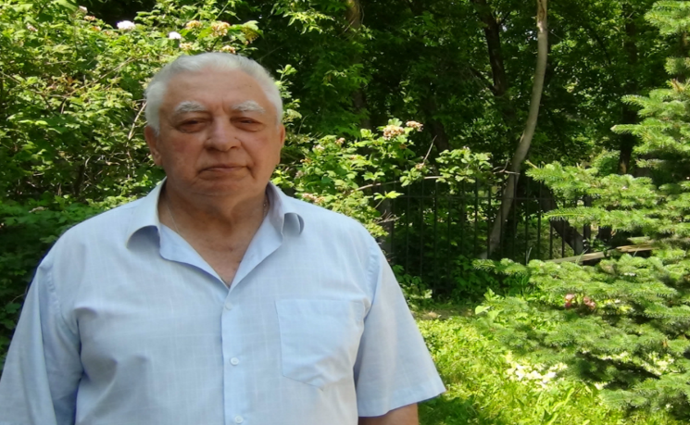
В 90-х годах храм был возвращен Церкви и начались реставрационные работы.
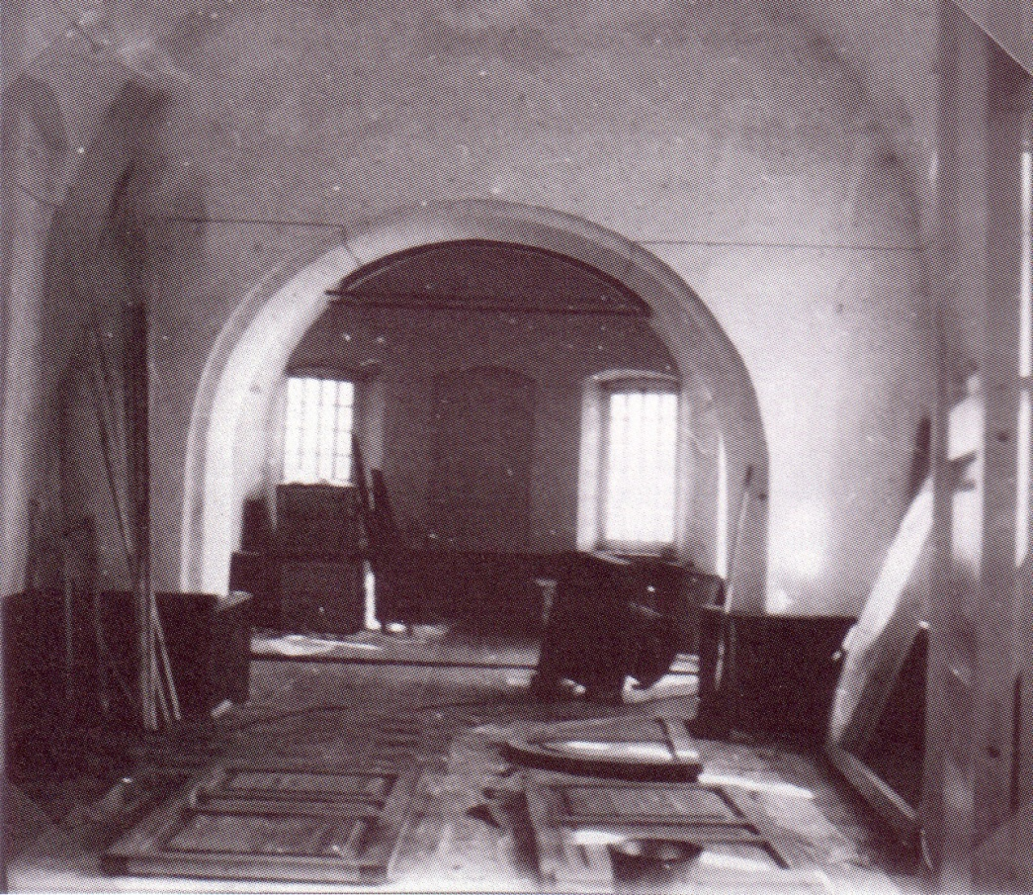
4 ноября 1990 года произошло освещения храма. Также я хотела бы предоставить документ, подтверждающий о том , что храм возвращён Церкви и объявление , которое написал отец Георгий , обращаясь к будущим прихожанам храма.
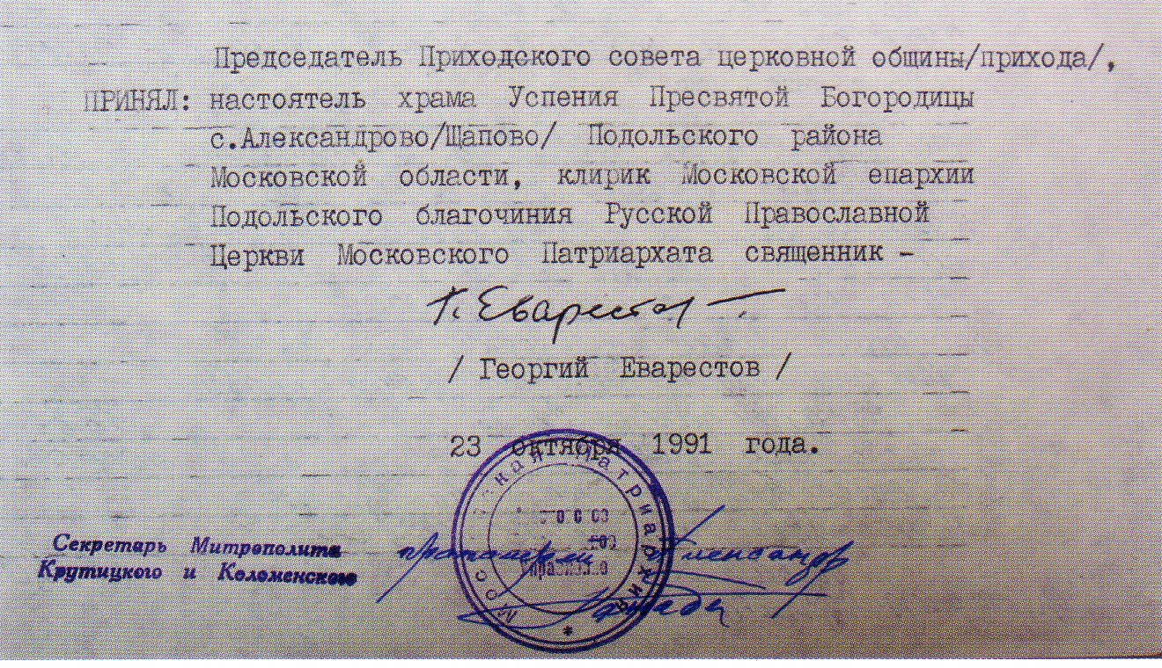
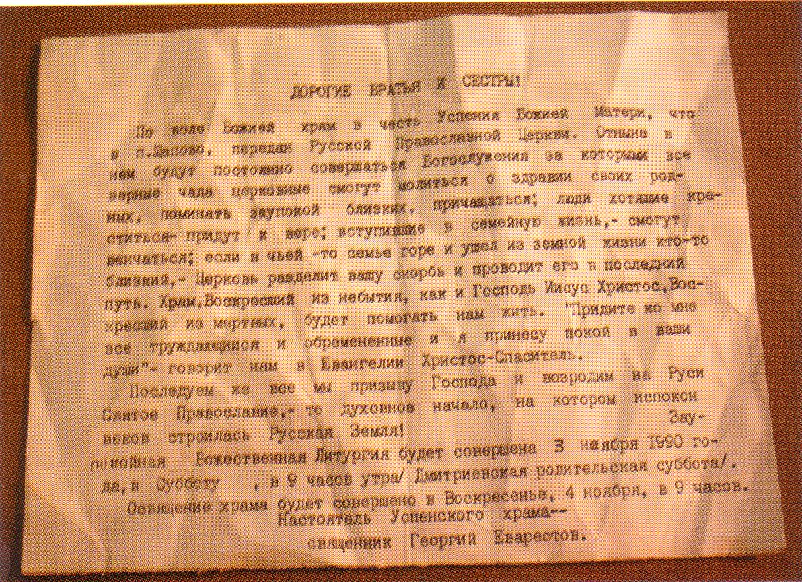

Благодаря помощи прихожан и жертвователей храм постепенно стан восстанавливаться и украшаться. В 1994 году произошло радостное событие: общине была подарена звонница из пяти колоколов.
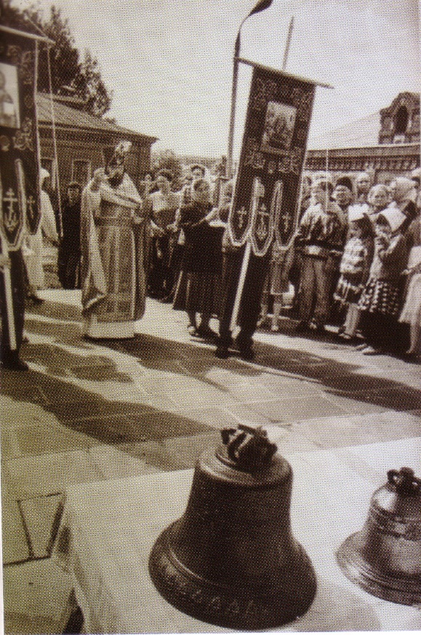
По благословению настоятеля звонарем храма стал известный музыкант Александр Гороховский. С тех пор звонница пополнялась новыми колоколами (в 2007 году был приобретен колокол-благовест весом более тонны), а колокольный звон радует своим звучанием жителей Щапово и окрестных деревень.

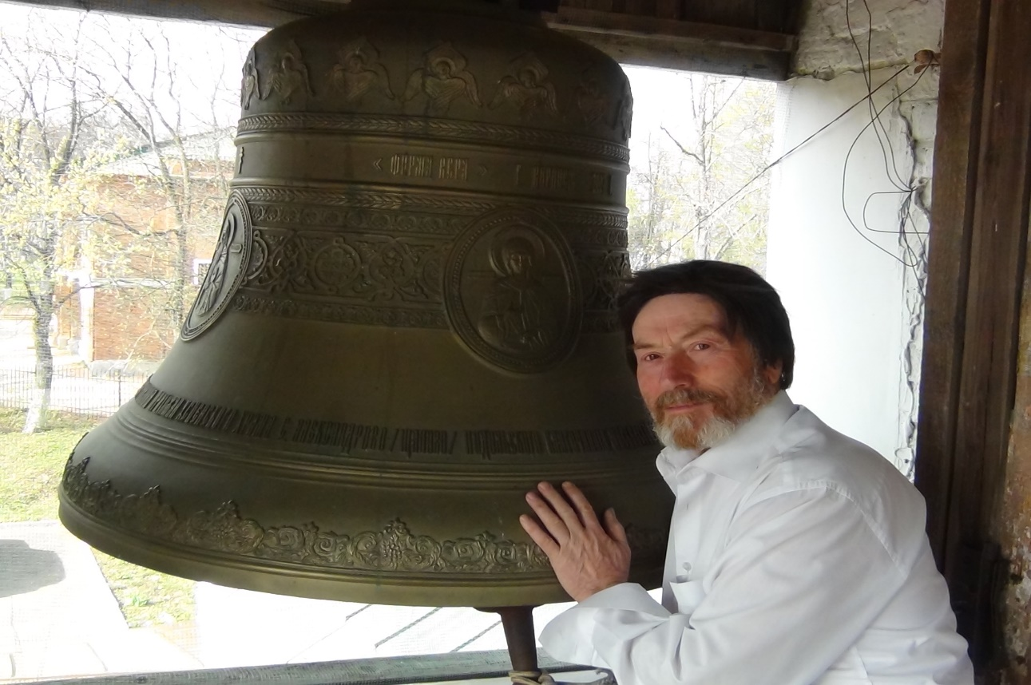
До октябрьского переворота 1917 года, приведшего к поруганию и разрушению православных храмов, на нашей колокольне было 13 колоколов. Это была полная звонница, чудесно сделанная и налаженная. Ее постигла общая судьба почти всех звонниц на Руси: большевики сбросили колокола, правда, не успев (или это у них не получилось) добраться до большого колокола весом порядка 25-30 пудов, отлитого на заводе Димитрия Самгина в 1848 году. Только по краю его юбки был отколот кусок; к счастью, трещина не пошла дальше, и он до сих пор звучит прекрасно.
2.4. Настоятель Храма
Мне бы очень хотелось рассказать Вам про нашего батюшку Протоиерея Георгия Еварестова, во первых потому что благодаря его молитвам и трудам Храм Успения Пресвятой Богородицы живёт и процветает. Наши прихожане рассказывали, что батюшка, приехав в 90 годах на службу в храм, несколько лет спал в подвале храма, а бабушки приносили ему теплые одеяла и кормили его. Вот одна из первых фотографий службы в нашем храме.
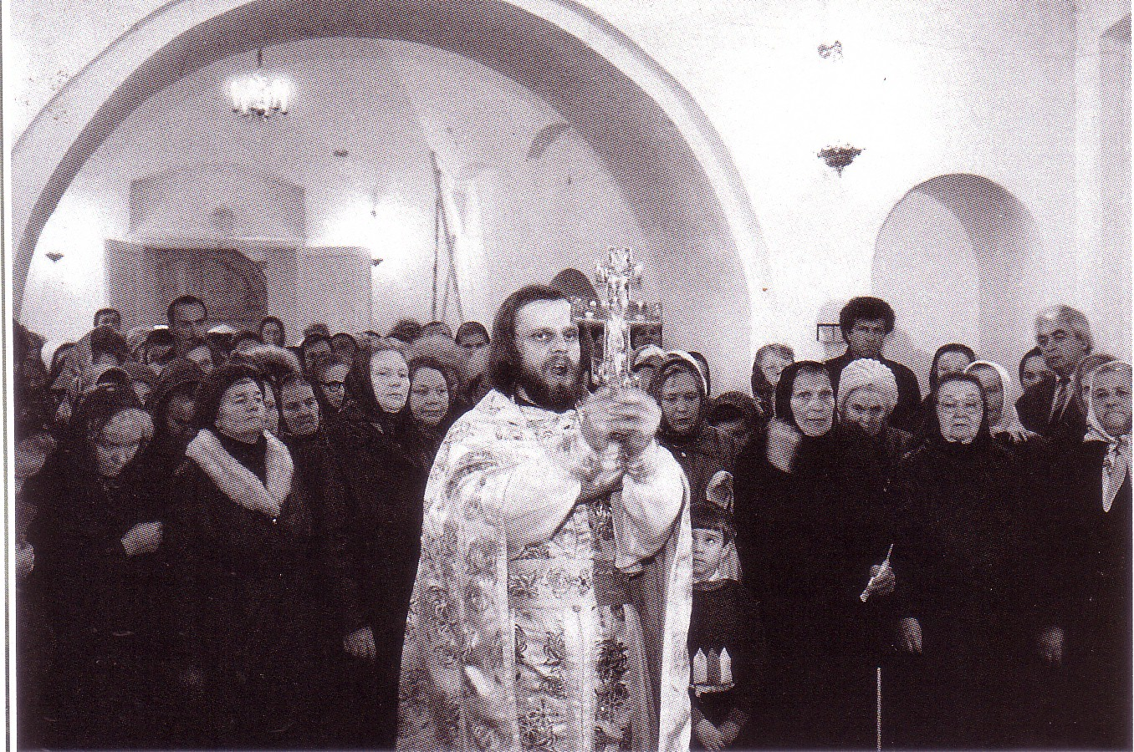

Особенно меня восхищает, то что прадед нашего батюшки причислен к лику святых. Прадедушку Отца Георгия звали Ефграф Еварестов и он тоже был священником только в городе Уфа, родился он в 1857 и также в семье священника. Ефграф Еварестов был настоятелем Уфимского Воскресенского Кафедрального Собора. Он был прекрасным проповедником и общественным деятелем и дважды избирался в уфимскую городскую думу депутатом духовного ведомства. В семье Ефграфа Евареестова и его супруги Анны Васильевны было 15 детей. Он был награждён орденом Святого Владимира 3 степени. Эта награда давала право на потомственное дворянство всей его семье. В 1919 году отец Ефграф был арестован за помощь в сборе одежды и денежных средств Белой Армии. В тюрьме его пытали и были, а затем 7 декабря его расстреляли. Место его захоронения не известно. Ефграф Еварестов был причислен к лику святых и его икона находится в нашем храме.
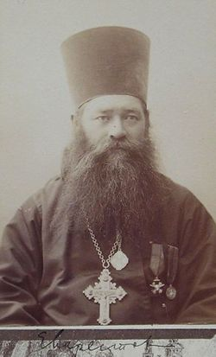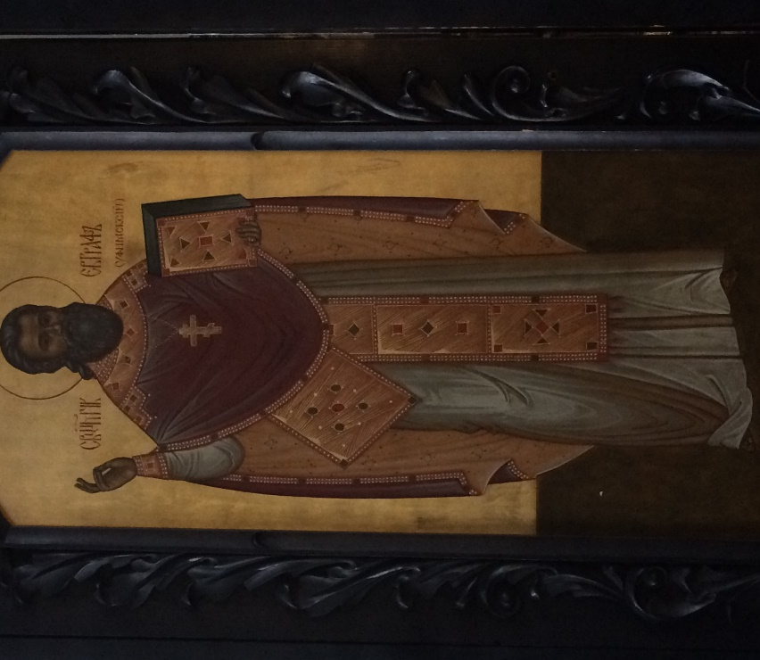
Наш батюшка отец Георгий ужу 25 лет служит в Храме Успения Пресвятой Богородицы, он также имеет множество наград, среди них митра, которая выдаётся за особенные заслуги и труд в Церкви, орден Преподобного Сергея Радонежского III степени. Однако мы его любим за его доброту, чуткость, кротость и за то, что он всегда готов прийти на помощь!!!!
2.5. Святыни Храма
«Бог поруган не бывает», Святыни нашего храма- это иконы спасенные в страшные богоборческие времена и подаренные храму. Мне бы хотелось начать с иконы «Святой Троицы», так ка история возвращения в храм этой иконы очень интересная.
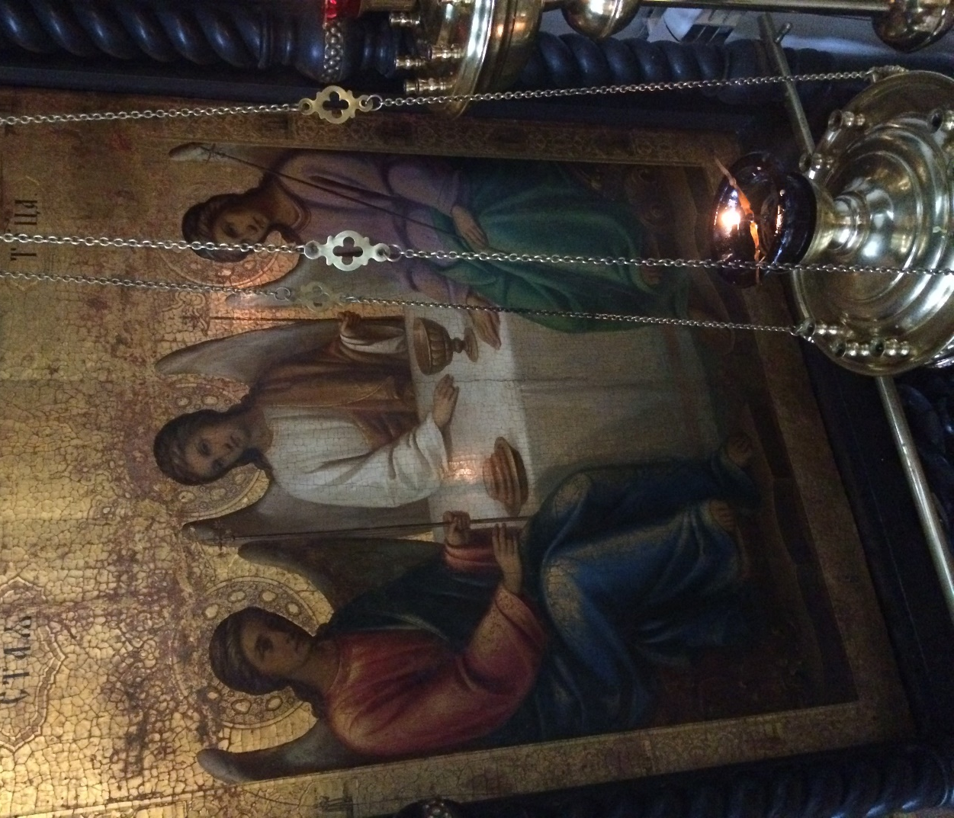
Эту икону передала в храм в 90 –е года жительница соседнего села и рассказала, как ей удалось спасти эту икону. Когда –то в соседнем селении Троицкое существовала часовня на кладбище , со временем захоронения на кладбище прекратилось и часовня уже была полуразрушена. В 1945 эта жительница, будучи молодой девушкой шла мимо полуразрушенной часовни и увидела, как грязи забуксовал грузовик и шофёр вышел из грузовика и зашёл в часовню и оттуда вынес доску и подложил под колёса машины и выехал из лужи. Это девушка подошла к луже и увидела, что в луже лежит не доска, а икона, она забрала её домой и очистила. В течении многих лет к ней приезжали музейщики, коллекционеры и предлагали большие деньги, но она никому эту икону не отдала. Узнав о том , что открылся храм Успения Пресвятой Богородицы, она передала икону в церковь. Сейчас на иконе ещё остался заметен рубец, который остался от протектора шин и удивительно, что не один лик не пострадал!!!! Икона великомученика Пантелеймона и икона Иверской Богоматери были приобретены жертвователями нашего храма во время паломнической поез дки на Святую гору Афон. 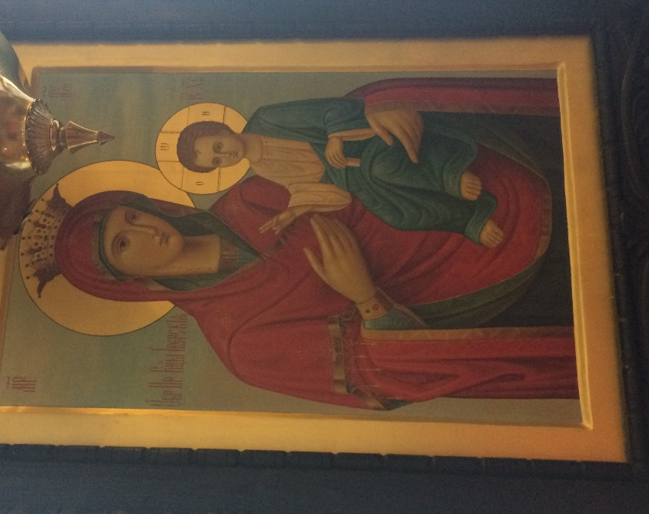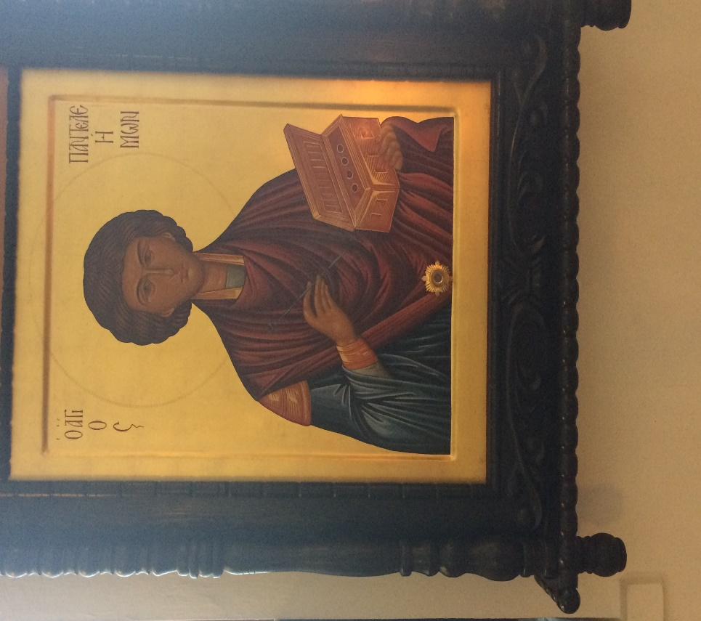
Следующая икона написана в честь Новомученика и Исповедника Российского Петра Ворона.
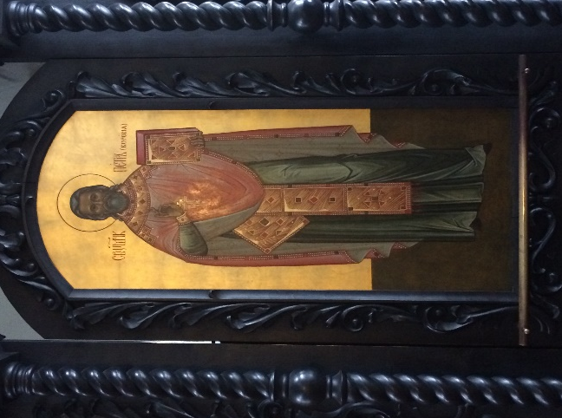
Эта икона расположена на правом клиросе. Петр Ворона в 1915 -1925 гг. был псаломщиком , регентом и учителем в Воскресной школе при храме Успения Пресвятой Богородице. Впоследствии Пётр Ворона стал священником в Троицком Соборе в г. Подольске , а затем расстрелян на Бутовском полигоне.
Икона Успения пресвятой Богородицы расположена на трапезной части нашего храма, это копия единственной спасённой иконы в революционные времена.
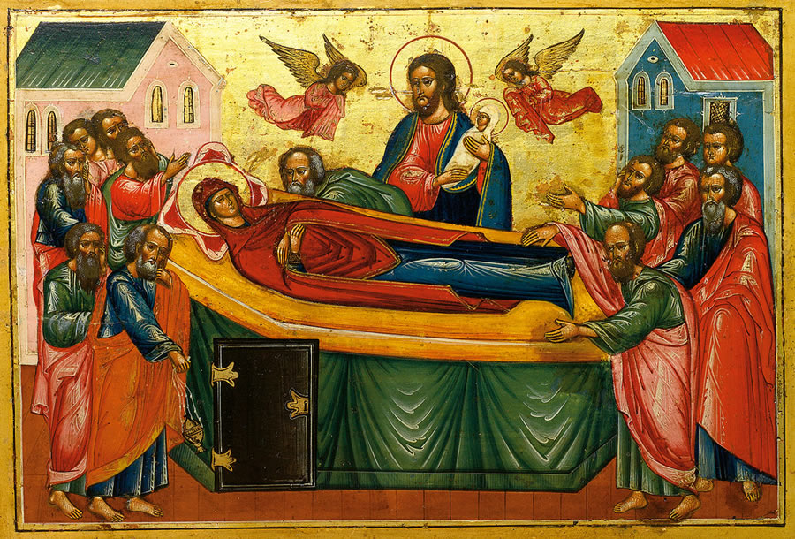
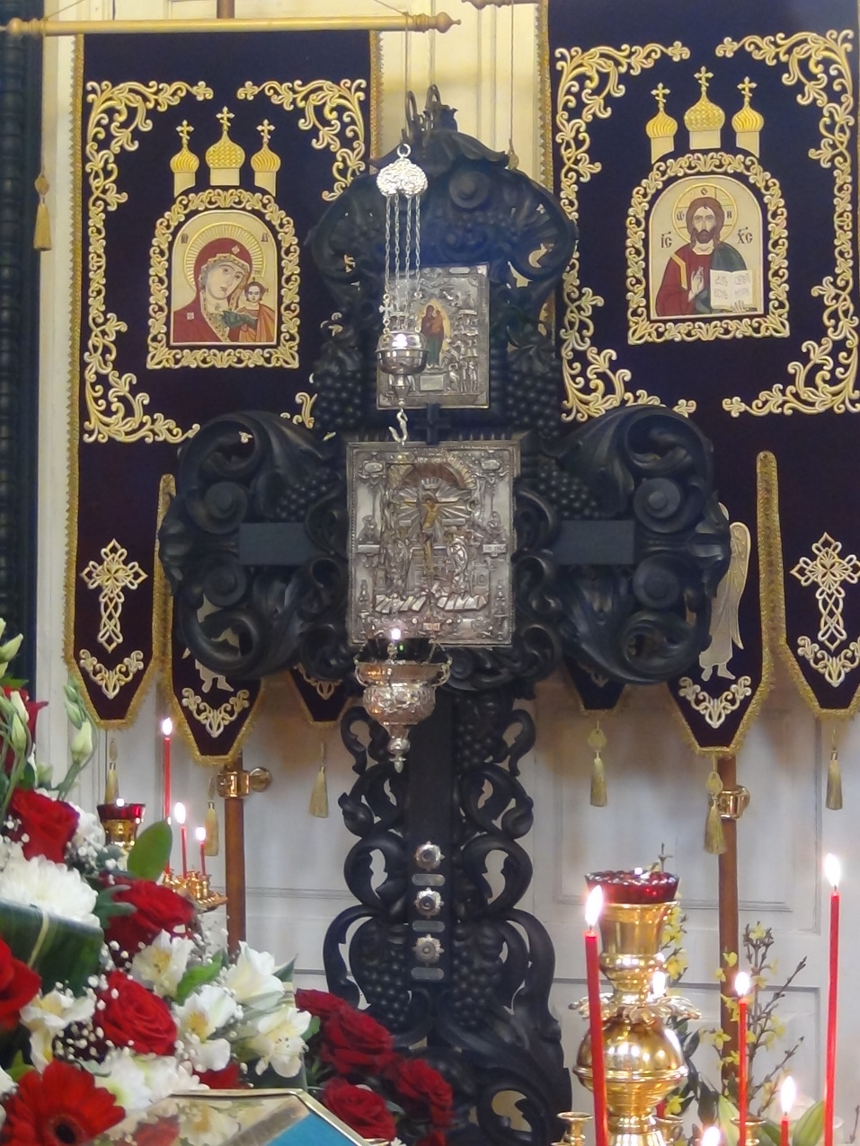
Распятие со святынями со святой Земли: частица Мамврийского дуба , частица Сионской горницы.
Царские Врата.
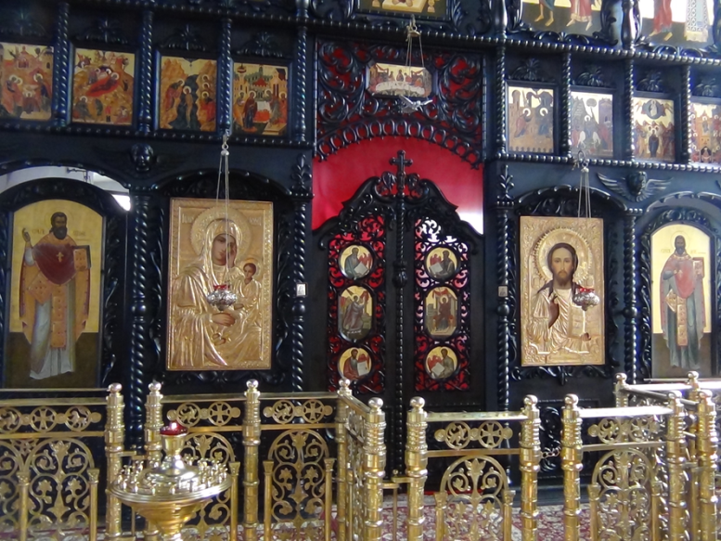
Центральная часть храма
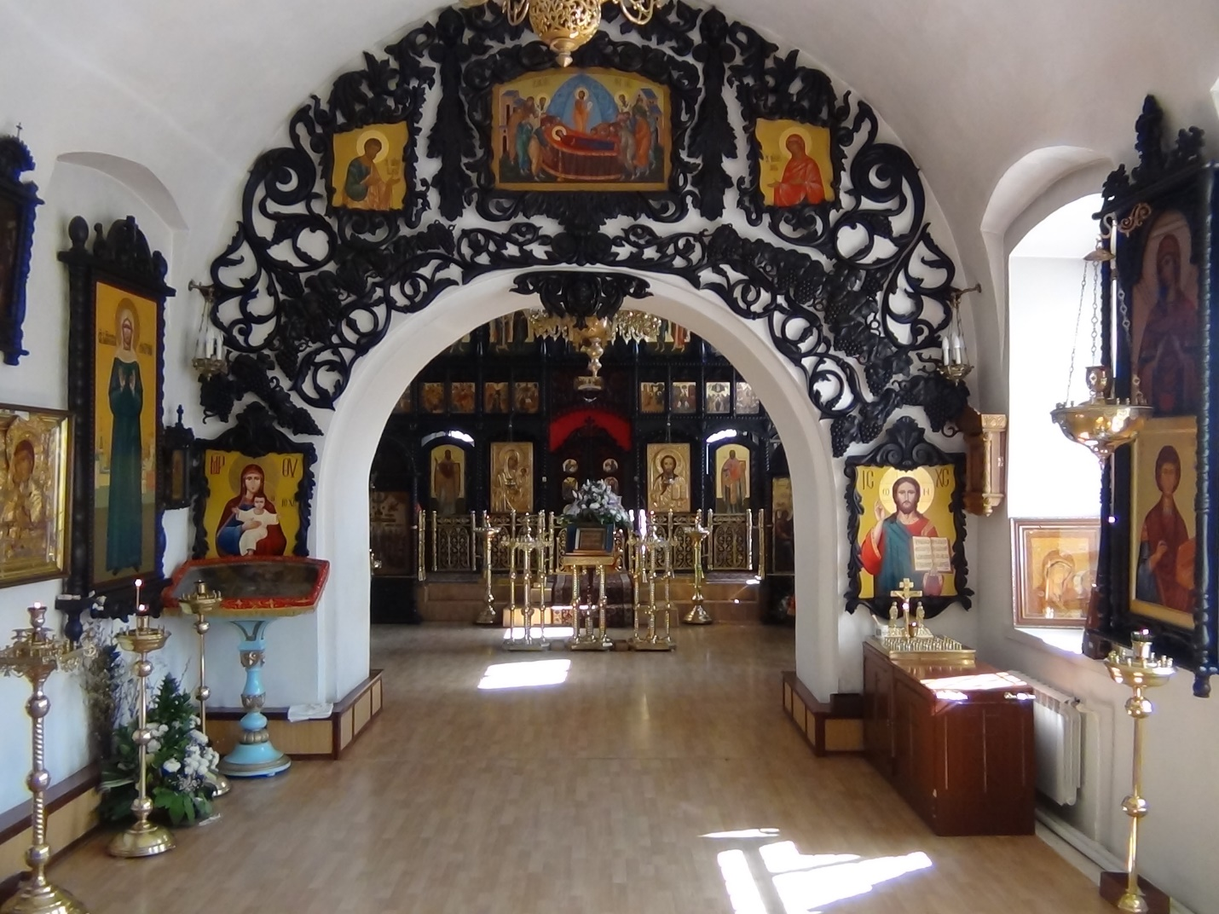
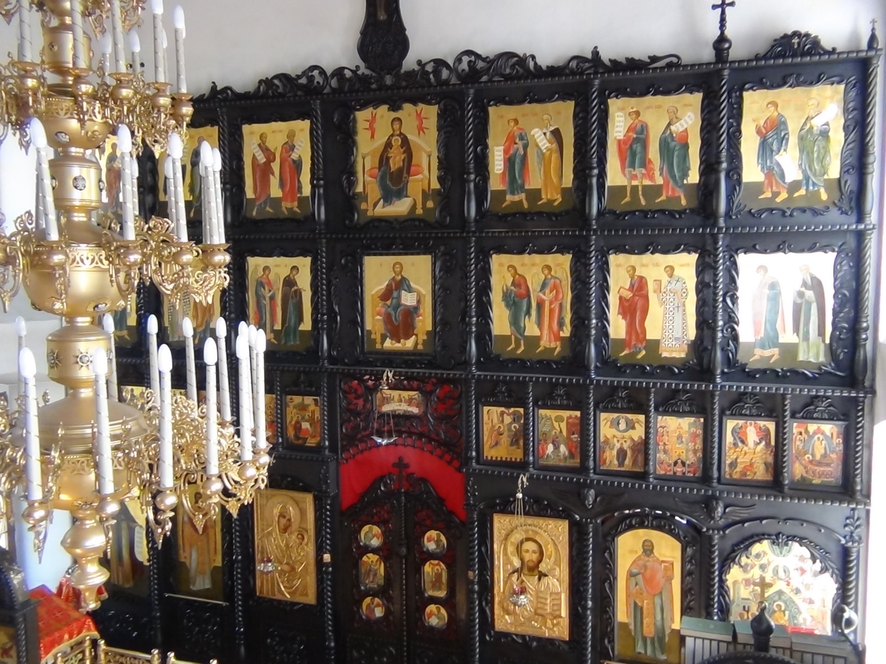
Иконостас.

По всем этим фотографиям, надеюсь, у вас создалось впечатление, как красив стал храм, в тоже время остаётся очень компактным, уютным, но на полным огромным количеством святынь. Также хотелось добавить, что незабываемое впечатление на меня каждый раз производит церковный хор. Так как у отца Георгия консерваторское образование и абсолютный слух, то в нашем хоре поют только профессиональные музыканты и люди, имеющие прекрасные голосовые данные, поэтому хор звучит превосходно.
2.6 Воскресная школа
В 2003 году при храме была открыта воскресная школа, завучем которой является замечательный преподаватель Илона Станиславна Симакова. Мы с моей сестрой Варей посещаем Воскресную школу с 4 лет, мы участвуем во всех спектаклях и уже дважды принимали участие в церковном богослужении с ребятами из воскресной школы. Воскресная школа -это мой второй дом, здесь у нас много друзей и мы изучаем Закон Божий, Житие Святых, Церковнославянский язык и поём в хоре, также мы рисуем, лепим, вышиваем.
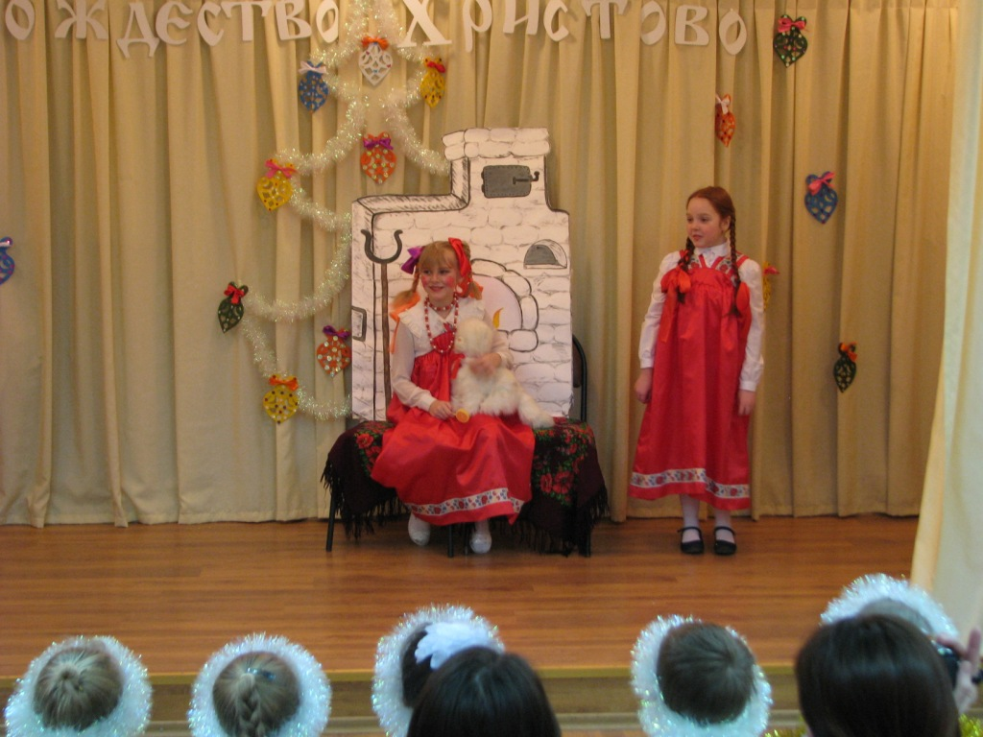
Праздник Рождество Христово
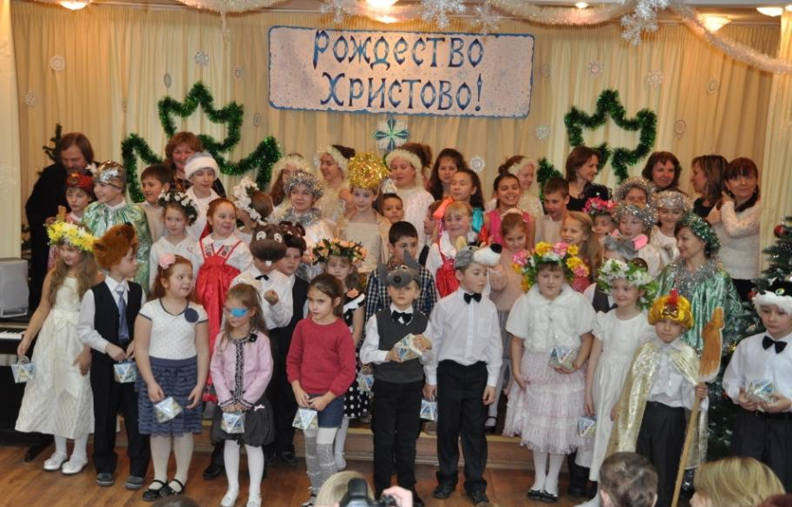

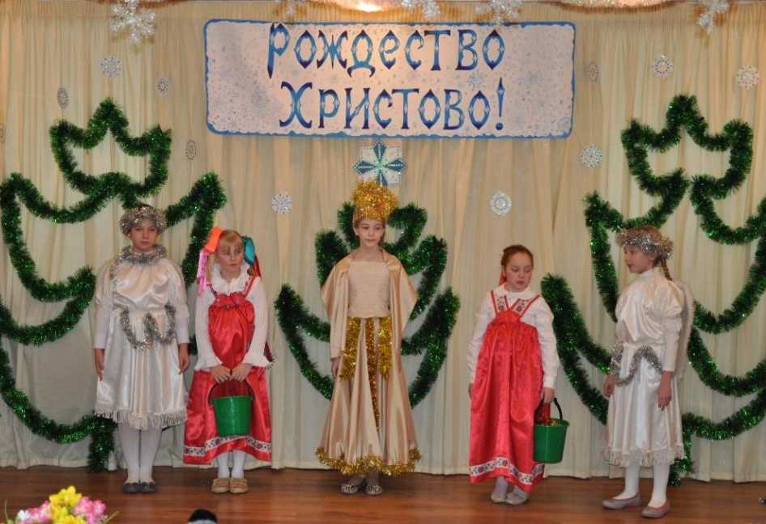

Праздник Рождество 2014 год
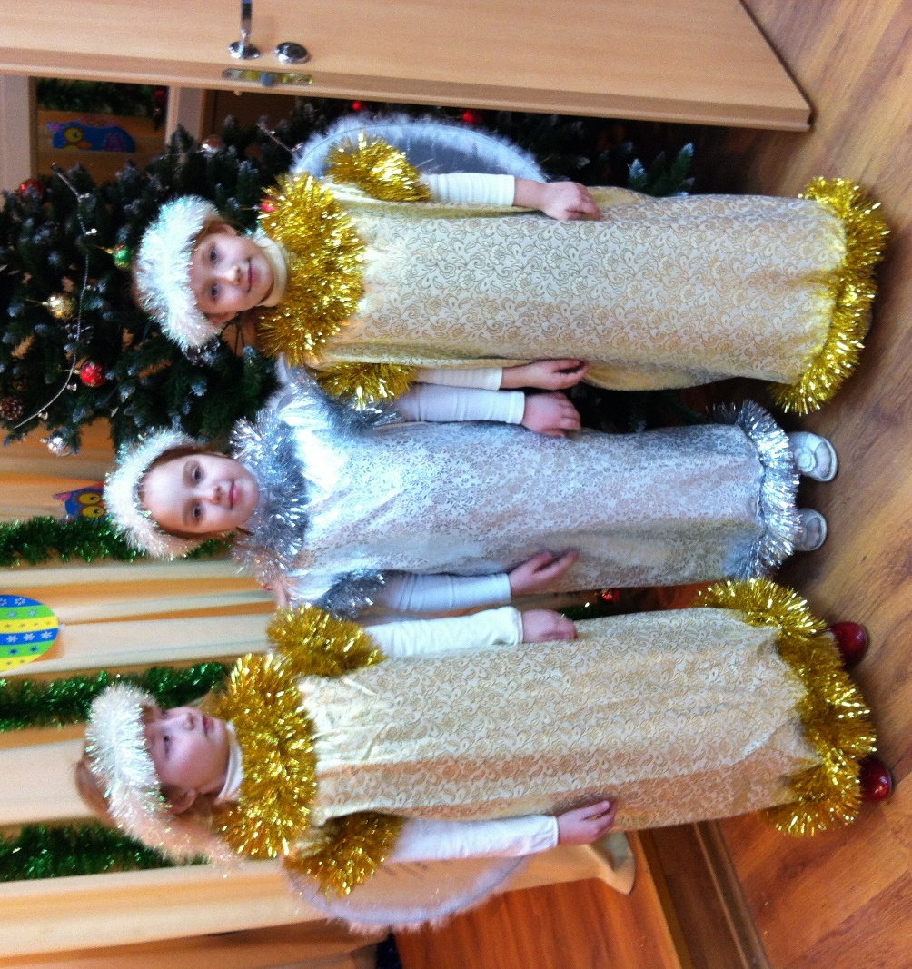
Выпускной дошкольного отделения в Воскресной школе
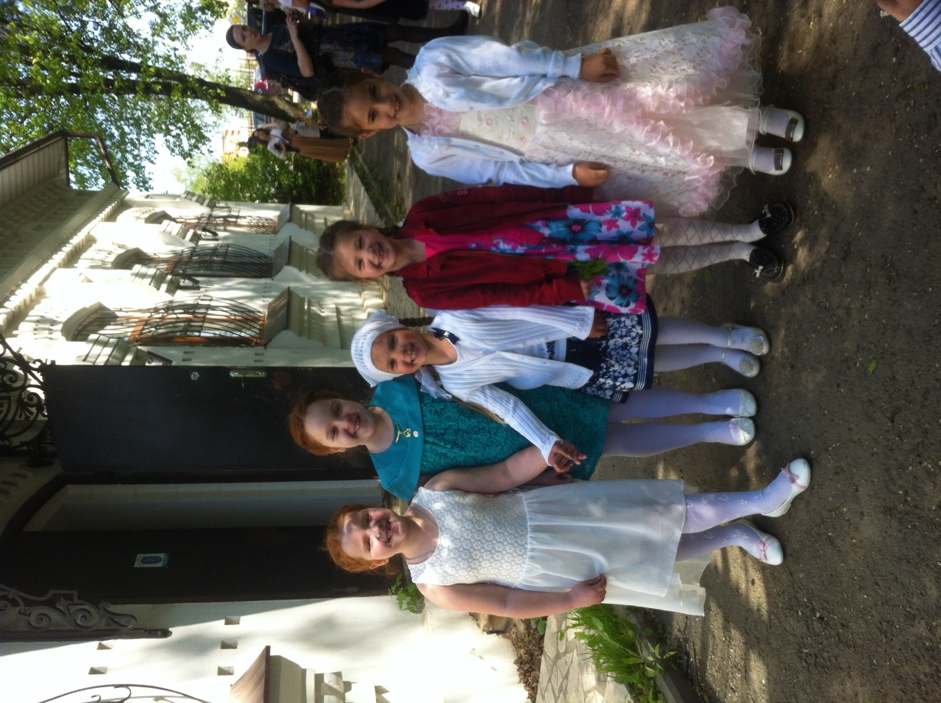

Пасха ночная служба 2016 год
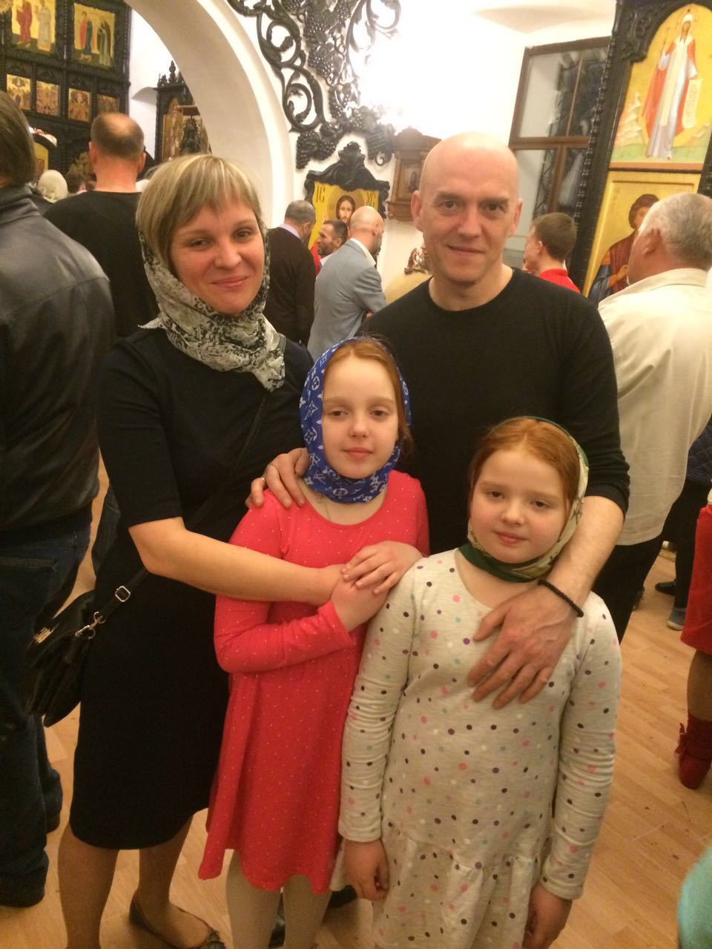

3. Заключение
Целью моей работы было рассказать об истории разрушения и возрождения Храма Пресвятой Богородицы в селе Щапово. Я постаралась подробно описать историю создания храма, период разрушения и возрождения, подробно описала Святыни Храма и рассказала о настоятеле и воскресной школе. Когда я работала, над этим проектом я много узнала от прихожан нашего храма и лично от отца Георгия. Например, историю появления в нашем храме иконы «Святая Троица», также о прадедушке нашего батюшки новомученике Ефграфе Еварестовом, о страшном периоде разрушения храма в жуткие богоборческие времена.
Я считаю, что необходимо рассказывать детям и взрослым о Боге, о храмах, о Святынях. Всё это нужно делать, чтобы никогда не повторились страшные богоборческие времена и люди приходили к Богу и в церкви, так как православие это единственная ценность, объединяющая нас друг с другом и необходимая для процветания нашей страны!!!!!!!
4. Источники информации.

- Сайт храма Успения Пресвятой Богородицы shapovo.ru
- Сайт Wikipedia.ru
- Личные беседы с батюшкой отцом Георгием Еварестовом и с прихожанами храма.

